Les 10 bienfaits de la randonnée
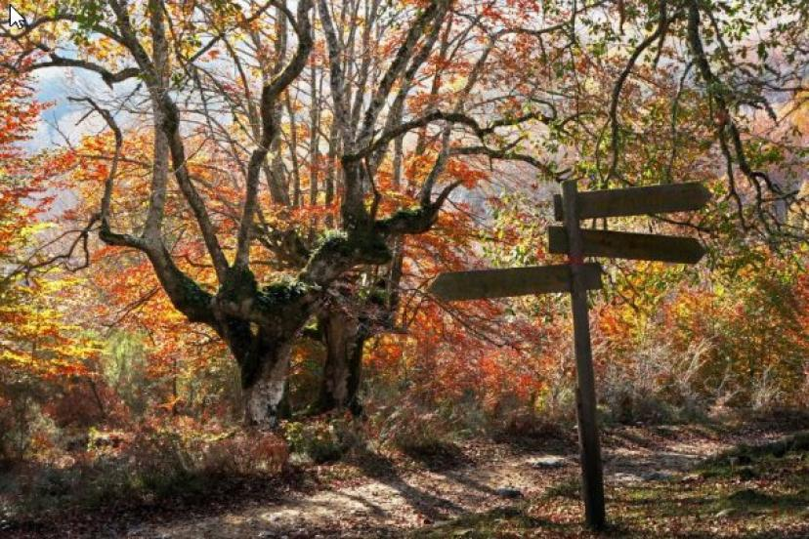
Découvrez les bienfaits de la randonnée. (D. R.)

La randonnée offre de nombreux bienfaits pour la santé, aussi bien mentalement que physiquement.
mis à jour le 2 décembre 2022 à 12h20
ma liste
commenter
partager

1. La randonnée renforce le squelette et les articulations
La randonnée stimule la formation du tissu osseux, ce qui la rend particulièrement intéressante pour les jeunes en pleine croissance (qui constituent leur capital osseux) comme pour les moins jeunes (elle diminue les pertes). Lorsque l'arthrose s'est installée depuis quelque temps, elle diminue les douleurs tout en maintenant la force musculaire.

2. La randonnée limite les risques cardio-vasculaires
Comme la plupart des activités sportives, la randonnée protège les vaisseaux et prévient ainsi les maladies cardiovasculaires. Elle diminue le risque de faire un diabète de type 2, fait chuter le taux de triglycérides (le mauvais cholestérol) et augmente le bon, et améliore la tension artérielle de façon modeste mais sensible. On observe aussi une baisse de mortalité de 25 à 35 % en cas de maladie coronarienne déclarée.

3. La randonnée lutte contre le surpoids et l'obésité
Associée à un régime, la randonnée en renforce les effets. Elle remplace de la graisse par du muscle. On évalue la consommation énergétique de la marche à environ 300 Kcal par heure en marchant à 4 km/h, sur le plat. 3 heures de marche consomment donc entre 1 000 et 1 700 Kcal, ce qui est recommandé comme consommation énergétique hebdomadaire minimale.

4. La randonnée libère la respiration
Elle améliore le traitement des bronchites chroniques et l'asthme.

5. La randonnée entretient les muscles
Comme tous les sports d'endurance, elle participe au maintien d'une bonne condition musculaire.

6. La randonnée renforce le système immunitaire
Alors qu'une pratique sportive intensive diminue les défenses immunitaires, une pratique modérée comme la randonnée va les renforcer. Chez les personnes âgées, elle freine même leur déclin.

7. La randonnée fortifie le cerveau
L'activité physique, en oxygénant davantage le corps, participe au bon fonctionnement du cerveau. Cela peut être particulièrement utile dans le cas d'une récupération après lésion ou dans la lutte contre les maladies dégénératives.

8. La randonnée diminue les accidents
La randonnée diminue le risque de mort précoce de 30 % si l'activité est pratiquée au minimum 3 heures par semaine (si possible en plusieurs fois) à allure modérée ou 3 fois 20 minutes par semaine à allure plus soutenue.

9. La randonnée redonne le moral
La marche est le premier sport conseillé par les médecins en cas de dépression ou de baisse de moral, et cela ne doit rien au hasard. La randonnée détend et diminue la tension nerveuse ainsi que l'anxiété.

10. La randonnée éveille les sens
De plus en plus de guides de randonnées développent des balades dites « sensorielles », où les groupes sont invités à user de leurs cinq sens pour observer la faune et la flore qui les entourent. Randonner dans le désert, au coeur d'immenses plaines ou en milieu montagneux est un moment idéal pour entrer en communion avec la nature et éveiller ses sens.

